Краткосрочный план урока

Предмет:  Обучение грамоте  Раздел долгосрочного плана: Мир вокруг нас. Изучаю природу  Дата: 07.03.2018г  Класс: 1 класс | Школа:  ФИО учителя:
Количество
присутствующих: отсутствующих:

Тема урока: | Звуки [п][п']. Буквы Пп.  Строчная п.
Цели обучения: | 1.1.9.1 Выделять звуки в словах, различать и называть их признаки (гласные – ударные и безударные; согласные – твердые и мягкие, звонкие и глухие  1.1.9.2 Понимать, что слова состоят из слогов, определять их порядок и количество в слове.  1.2.1.1 Читать схемы слов и предложений.  1.3.8.1 Писать элементы букв, их соединения; писать в соответствии с каллиграфическими нормами.
Цели урока | Все учащиеся смогут:  Определять на слух особенности произношения звуков [п], [п'].  Приводить примеры слов со звуками [п] [п'] в разных частях слова.  Соотносить звуки [п][п'] и букву, их обозначающую.  Большинство учащихся смогут:  Производить слого-звуковой анализ слова с данным звуком (павлин, петушок, папка, пила). Характеризовать выделенный звук с опорой на таблицу.  Доказывать, что звук [п] - согласный, твердый, глухой, [п']-согласный, мягкий, глухой.  Слышать звуки [п][п'] в произносимых словах, определять место звуков в слове. Определять количество и порядок слогов в слове.  Узнавать, сравнивать и различать строчную, печатную и письменную букву.  Некоторые учащиеся смогут:  Выделять звуки [п][п’] в процессе слого-звукового анализа с опорой на предметный рисунок или схему-модель слова.  Составлять предложения по схеме.  Анализировать задание, определять цель, отвечать на вопрос.  Выслушивать ответы других учеников, оценивать правильность выполнения заданий.
Критерии успеха | Делают слого-звуковой анализ слов.  Умеют читать по слогам и целыми словами.  Умеют писать слоги, слова, предложения с буквой п.
Языковые цели | Трехъязычие: сүт, молоко, milk.  Ключевые слова и понятия:  Звук - буква, заглавная и строчная, имена людей, клички животных, слог, ударение, элементы буквы, павлин.  Диалоговые фразы и вопросы:  Где живет павлин?  Помогаете ли вы своим родителям? Назовите свои домашние обязанности.  За что хвалят человека? За что тебя хвалят взрослые?
Привитие ценностей | Ценности, основанные на национальной идее «Мәңгілік ел»: казахстанский патриотизм и гражданская ответственность, уважение , струдничество в группе, творчество в процессе выполнения заданий.
Межпредметные связи | познание мира: животный мир.  литература: сказка А.С.Пушкина «Сказка о царе Салтане», стихотворение Г.Сапгира  самопознание: соблюдение ЗОЖ, здоровое питание.
Навыки использования ИКТ | Вовлечение в активную работу, активизация познавательной деятельности, совместной деятельности
Предварительные знания | Речь устная и письменная, предложение, знаки препинания в предложении, схема предложения, слово, слоги, ударение, схема слов, звуки речи, гласные и согласные звуки, ударные и безударные гласные, согласные звонкие и глухие, твердые и мягкие, звуковые схемы, гласные буквы и гласные звуки, буквы: а, у, и, о, ы, м, т, н, л, с, р, ш, к, сочетание ши
Ход урока
Запланированные  этапы урока | Запланированная деятельность на уроке |  |  | Учебные ресурсы
Начало урока  (2 мин) | Создание положительного эмоционального настроя.  Хоровод.  (К) Дети берутся за руки, образуя круг:  Мы пришли сюда учиться,  Не лениться, а трудиться.  Работаем старательно,  Слушаем внимательно. |  |  | АМО  
Середина урока  (25 мин) | Включение в учебную деятельность. Мотивация учебной деятельности.  (К) - К нам на урок пришел гость.  Отгадайте, кто это:  В темном уголке живет,  Шелковую нить плетет.  Он тайком сюда забрался,  Строить новый дом собрался.  (паук)  - Что за шелковую нить плетет паук? (паутина)  - Слова «паук» и «паутина» - родственники. Почему?  - Догадайтесь, о каком звуке и букве будет сегодня урок?  ФО (словесное оценивание - устная обратная связь)  Работа над новой темой.  (К.И.) Развитие фонематического слуха.  - Посчитайте, сколько слогов в слове «паук»: па-ук (2слога)  - Какой слог первый? (па)  - Какой первый звук в слоге «па»?  (звук [п])  - Дайте характеристику звуку [п].  (Это звук согласный, твердый, глухой)  ФО (словесное оценивание)  (К.И.) Понимание смыслоразличи-тельной роли звука с помощью картинок:  - Кроме паучка к нам пришли некоторые другие животные, в названии которых тоже есть новые звуки. Найдите их.  Учащиеся выделяют звуки [п], [п'] в словах: пеликан, пингвин, попугай, павлин, пони, петух. Составляют с одним из этих слов предложение по схеме.  ФО «Пчелиный улей»  (К) Правило. Работа над схематичным изображением правила. Дается алгоритм по работе над характеристикой звука: Гласные - ударные или безударные, согласные - звонкие или глухие, твердые или мягкие.  (К, И) Артикуляционная зарядка. – Я буду читать стихотворение о паучке, а вы, если услышите звук [п] или [п'], хлопаете в ладоши. Если не услышите, не хлопаете. Паучок приехал на базар.  Мухам паучок привез товар.  Он его развесил на осинке:  «Кто из вас желает паутинки?»  ФО «Сколько пальчиков у нас»  (Д, К) Работа в прописи.  - Рассматривание образца строчной буквы п.  - Между какими линиями рабочей строки она располагается?  - Из каких элементов состоит буква п?  - Опишите направление движения руки при написании буквы п.  - Написание буквы на линиях с частой наклонной линией и на рабочей строке.  - Сравнение с образцом.  - Написание буквы с гласными буквами: отработка нижнего и верхнего соединений.  (И, Г) Задание на развитие логического мышления: загадки слов (папка, пила).  ФО «Волшебная линеечка»  (К, Д) Пальчиковая гимнастика.  В гости к пальчику большому  Приходили прямо к дому  Указательный и средний,  Безымянный и последний.  Сам мизинчик - малышок,  Постучался на порог.  Вместе пальчики - друзья,  Друг без друга им нельзя.  (К,И) Анализ схем слов (паук, питон). Чтение слогов.  Учащиеся делают вывод: буква п, звуки[п], [п'].  ФО «Три хлопка»  (К,И) Работа со слогами. Игра «Паутинки»  - Паучок долго трудился и создал паутину со слогами. Давайте их прочитаем:  поыыыыы  пи  па  пы  пе  - Разделите паутинки на 2 группы. По какому признаку можно это сделать?  (Со звуком [п] и звуком [п'].  ук  ле  он  ши  на  - Какие слова получились? ( паук, пион, поле, пена, шипы).  (Г, К) Игра « Верно - неверно».  Учитель дает утверждения всем группам учащихся:  «Павлин встречается на юге Казах-стана. Павлин умеет летать. Павлины не являются родственниками кур».  Учащиеся в карточках отмечают каждое утверждение по очереди, отмечают знаками «+» или «-», является это утверждение истинным или ложным.  (Павлины не живут на юге Казахстана. Павлинов можно встретить только в зоопарке. Павлины умеют летать. Павлины являются родственниками кур.)  Физминутка «Птичка». Гимнастика для глаз.  - Паучок предлагает отдохнуть нашим глазкам: Птичка полетела вверх (дети поднимают глаза вверх)  Птичка улетела вправо (смотрят вправо)  Птичка улетела влево (смотрят влево)  И спряталась на полу (смотрят на пол)  Работа с предложением.  Учитель предлагает учащимся выражение, которое использует А.С. Пушкин в сказке «О царе Салтане», когда описывает Царевну-лебедь:  «А сама-то, величава, выступает, будто пава».  - Что хотел нам сказать А.С. Пушкин?  (Пава - самка павлина, выступает - ходит. Ходит величаво - ходить плавно, величественно, степенно, царственно, с красивой осанкой.)  Работа по учебнику.  (И, К) 3. Работа со столбиками слов: определение количества и порядок слогов в словах.  (К, И) 4. Учитель проводит работу над многозначностью слова «пила».  - Молоко каких животных могла пить Полина?  - Из молока какого животного у нас в Казахстане делают кумыс? Шубат?  ФО (самооценивание «Пантомима».  Руки вверх-довольны собой, вниз – не довольны. )  (К, И) Трехъязычие (ребус):  молоко, сүт, milk.  Учитель прикрепляет карточки со словами на «говорящую стену» в классе. Дети проговаривают слова, повторяют друг другу.  Физминутка. Создание положительного эмоционального настроя.  (Г) Игра с мячом «Я знаю пять имен на букву «н».  Инструкция детям. Первый играющий берет мяч, держа его в руках, произносит  считалку: "Я знаю одно имя девочки", ударяет мячом о землю и называет имя. Далее другой игрок продолжает. Когда  все по очереди проговорили имя девочки, играют дальше:  - Я знаю одно имя мальчика.  - Я знаю один цветок.  - Я знаю одно животное.  - Я знаю одно дерево.  При этом мяч нужно чеканить о землю ладонью и на каждый удар называть по одному имени (названию).  (Д, К) Работа в прописи.  (К) Игра «Найди слова».  Учащиеся находят в таблице слова, записывают, определяют позицию буквы п в словах и дают характеристику звукам [п], [п'].  (К, И) Запись предложений.  ФО «Кулак – ладонь»  (К) Работа с учебником.  - Как отличить стихотворение от сказки или рассказа?  Ученики слушают стихотворение Г. Сапгира и выполняют задания. |  |  | 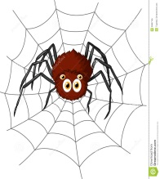  Схема слова  Картинки с изображениями.  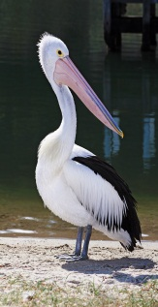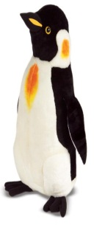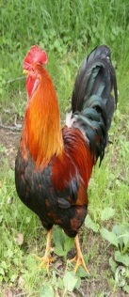  Схема предложения.  АМО  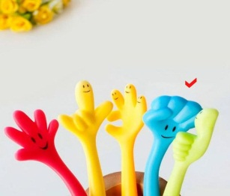  Пропись  Карточка  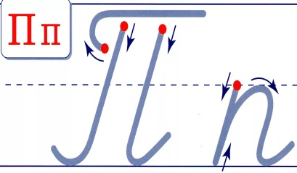  ×  АМО    Схемы слов  Паутинки со слогами  АМО  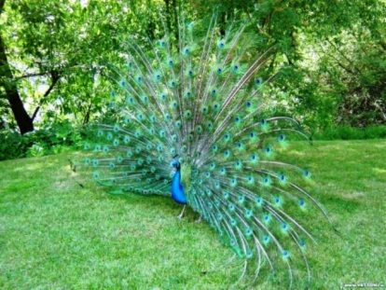  1 2 3 4    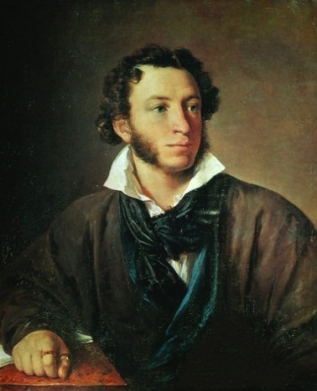  Учебник  Иллюстрации животных: корова, коза, лошадь, верблюдица  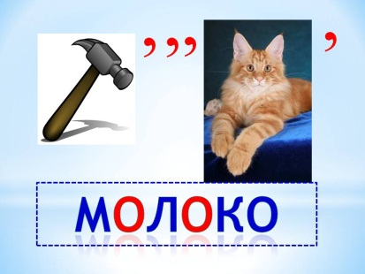  АМО  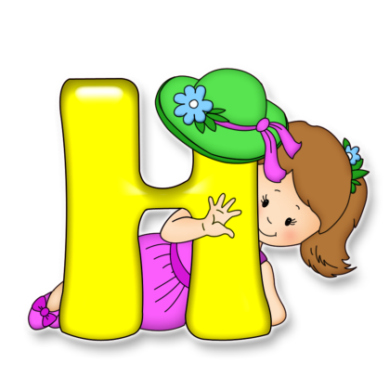  Пропись
Конец урока  (8 мин)  Рефлексия | Итог урока.  (К, И)  - Паучок предлагает вам определить место новой буквы «п» на «ленте букв», дать характеристику новым звукам [п][п'].  - Паучок благодарит вас за интересный урок, благодарит вас за активную работу.  Рефлексия.  Рефлексивное оценивание в карточке. Учитель предлагает каждому ученику соединить смайлик с надписью, которая соответствует его настроению. |  |  | Лента букв  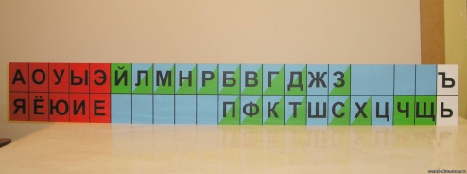    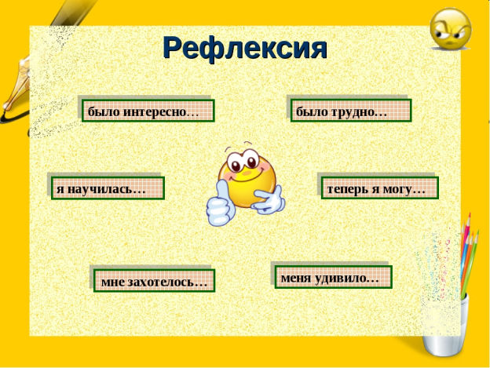
Дифференциация.  Учитель проводит беседу, задает вопросы, более сложные - ученикам с высоким уровнем мотивации. Оказывает необходимую помощь слабым ученикам в процессе индивидуальной работы. |  | Оценивание.  Рефлексивное оценивание в прописи. Каждому ученику предлагается дополнить и раскрасить смайлик, который соответствует его настроению(если ребенок понял тему и способен применить знания и умения - смайлик улыбается, если цель достигнута частично - смайлик смотрит, если цель не достигнута - смайлик печален). Так учитель анализирует принятие информации всем классом | Здоровье и соблюдение  техники безопасности  Соблюдение светового режима в кабинете, физминутка « Я знаю пять имен», гимнастика для глаз, пальчиковая гимнастика, наблюдение за правильной посадкой учеников во время письма,  беседа о пользе молочных продуктов.  В соответствии с санитарно-гигиени-ческими нормами учитывалось световое освещение, чистота и порядок в кабинете, а так же техника безопасности при работе с интерактивной доской.

